**Договор управления многоквартирным домом № СК3**

г. Новосибирск «____»_________________2025 г.

Собственники помещений в многоквартирном доме, расположенном по адресу: **г. Новосибирск, ул. Сержанта Коротаева, дом 3** (далее все вместе, или каждый по отдельности в зависимости от контекста – ***Собственник***), согласно Приложению 5 к настоящему договору, с одной стороны, и

Общество с ограниченной ответственностью «Управляющая компания «Черёмушки» (ОГРН 1145476007731) (далее – ***Управляющая компания***) в лице директора Девятова Дмитрия Анатольевича, действующего на основании Устава, с другой стороны (далее вместе – ***Стороны***, а по отдельности – ***Сторона***), заключили настоящий договор управления многоквартирным домом (далее – ***Договор***) о нижеследующем:

**1. Предмет Договора**

1.1. Управляющая компания по заданию Собственника в течение срока действия Договора за плату обязуется:   
 • выполнять работы и (или) оказывать услуги по управлению многоквартирным домом, расположенным по адресу: **г. Новосибирск, ул. Сержанта Коротаева., дом 3_** (далее – ***Дом***),   
 • оказывать услуги и выполнять работы по надлежащему содержанию и ремонту общего имущества собственников помещений в Доме (далее – общее имущество Дома),   
 • обеспечивать готовность инженерных систем Дома к предоставлению Собственнику и пользующимся помещениями в Доме лицам коммунальных услуг,   
 • осуществлять иную направленную на достижение целей управления Домом деятельность, а также,   
 • в случае отсутствия решения общего собрания собственников помещений в Доме (далее – ***Общее собрание***) о заключении Собственником, действующим от своего имени, договоров о предоставлении коммунальных услуг с ресурсоснабжающими организациями, региональным оператором по обращению с твёрдыми коммунальными отходами – предоставлять Собственнику и пользующимся помещениями в Доме лицам коммунальные услуги.

1.2. Работы по проведению капитального ремонта Дома не входят в предмет Договора и регулируются отдельным договором.

**2. Состав общего имущества дома**

2.1. *Определение состава общего имущества Дома*

Состав общего имущества Дома определён в Приложении 1 к Договору на основании технической документации на Дом и в соответствии с законодательством.

При проведении работ по содержанию и ремонту общего имущества Дома Управляющая компания вправе производить замену отдельных элементов (оборудования) общего имущества Дома на аналоги, не ухудшающие технические характеристики таких элементов (оборудования), в случае отсутствия таких элементов (оборудования) на рынке города Новосибирск. Такая замена элементов (оборудования) общего имущества в Доме на аналоги не является изменением состава общего имущества Дома и не требует внесения изменений в Приложение 1 к Договору.

2.2. *Разграничение общих инженерных сетей Дома и инженерных сетей отдельных помещений в Доме*

Границы разграничения общих инженерных сетей Дома и инженерных сетей каждого помещения в Доме определены в Приложении 2 к Договору.

2.3. *Изменение состава общего имущества Дома*

Состав общего имущества Дома может быть изменён по решению Общего собрания, в том числе путём принятия решений о создании (приобретении) за счёт средств Собственника нового имущества, либо об уменьшении общего имущества Дома в случае проведения реконструкции, переустройства и (или) перепланировки помещений в Доме, а также в силу закона.

* 1. *Увеличение состава общего имущества Дома по решению Общего собрания*
     1. *Источники финансирования содержания нового общего имущества Дома*

В случае принятия Общим собранием решения об увеличении состава общего имущества Дома за счёт вновь создаваемого или приобретаемого за счёт средств Собственника имущества Собственник обязан рассмотреть на Общем собрании предложение Управляющей компании об изменении размера платы за содержание жилого помещения в связи с расширением состава общего имущества Дома, содержание которого входит в предмет Договора, либо определить источники финансирования и порядок содержания такого нового имущества не за счёт платы за содержание жилого помещения, определённой Договором.

Увеличение состава общего имущества Дома без утверждения Общим собранием согласованного с Управляющей компанией размера платы за содержание такого нового имущества не влечёт автоматического изменения Договора и возникновения обязанности Управляющей компании по содержанию такого нового общего имущества Дома. При этом Управляющая компания предоставляет Собственнику информацию о возможности эксплуатации такого нового имущества без проведения его надлежащего обслуживания и, при необходимости, консервирует такое имущество в целях недопущения причинения вреда жизни и здоровью граждан.

* + 1. *Приёмка в эксплуатацию нового общего имущества Дома*

При утверждении Общим собранием согласованного с Управляющей компанией размера платы за содержание нового общего имущества Дома, состав общего имущества Дома, содержание которого является обязанностью Управляющей компании по Договору, считается изменённым с момента составления Управляющей компанией акта о приёмке в эксплуатацию нового общего имущества Дома, который будет являться частью технической документации Дома.

* 1. *Увеличение состава общего имущества Дома в силу закона*

В случае увеличения состава общего имущества Дома в силу закона без решения Общего собрания (например, в случае, предусмотренном частью 4.1 статьи 36 Жилищного кодекса Российской Федерации) Управляющая компания вправе в течение 2 (Двух) месяцев с момента включения в состав общего имущества Дома новых объектов инициировать на Общем собрании вопрос об увеличении платы за содержание жилого помещения на сумму, необходимую для содержания такого нового имущества.

2.6. *Распоряжение общим имуществом Дома*

Заключение Договора не влечёт перехода права собственности на общее имущество Дома, а также возникновение права Управляющей компании на распоряжение общим имуществом Дома без отдельного решения Общего собрания о наделении Управляющей компании таким правом.

1. **Работы и услуги по управлению Домом, услуги и работы по содержанию и ремонту общего имущества в Доме**
   1. *Определение перечня работ и услуг*

Перечень работ и услуг по управлению Домом, услуг и работ по содержанию и ремонту общего имущества в Доме (далее – ***Перечень работ и услуг***) содержится в Приложении 3 к Договору.

* 1. Перечень работ и услуг может быть изменён или дополнен в соответствии с требованиями действующего законодательства, а также по соглашению Сторон.
  2. *Изменение Перечня работ и услуг в связи с изменением законодательства*
     1. *Вступление в силу изменённого Перечня работ и услуг*

В случае изменения Перечня работ и услуг в связи с обязательными требованиями законо- дательства (например, в случае изменения Минимального перечня услуг и работ, необходимых для обеспечения надлежащего содержания общего имущества в многоквартирном доме) такие изменения вступают в силу с момента вступления в силу соответствующего нормативного правового акта и не требуют оформления дополнительного соглашения к Договору и (или) решения Общего собрания.

3.3.2. *Финансирование дополнительных работ и (или) услуг*

Управляющая компания имеет право в течение 2 (Двух) месяцев с момента изменения Перечня работ и услуг инициировать на Общем собрании вопрос об увеличении платы за содержание жилого помещения на сумму, необходимую для финансирования дополнительного объёма работ (услуг).

До момента утверждения Общим собранием предложения Управляющей компании об увеличении размера платы на сумму, необходимую для финансирования дополнительного объёма работ (услуг) Управляющая компания может рассматривать эти работы (услуги) как непредвиденные неотложные работы (статья 11 Договора).

* 1. *Оформление изменений в Перечень работ и услуг по соглашению Сторон*

Изменения в Перечень работ и услуг по соглашению Сторон оформляются решением Общего со- брания в соответствии с пунктами 3.5, 3.6 Договора и не требуют оформления дополнительного соглашения к Договору.

* 1. *Изменение Перечня работ и услуг по предложению Собственника*

3.5.1. *Согласие Управляющей компании*

Предложение о внесении изменений в Перечень работ и услуг по инициативе Собственника может выноситься на рассмотрение Общего собрания только при наличии письменного согласия Управляющей компании, которое должно быть получено инициатором Общего собрания, в повестку дня которого предполагается включить вопрос об изменении Перечня работ и услуг, до начала проведения такого Общего собрания.

3.5.2. *Изменение Перечня работ и услуг без согласия Управляющей компании*

Принятие Общим собранием решения об изменении Перечня работ и услуг по инициативе Собственника без согласия Управляющей компании не влечёт автоматического изменения Договора и возникновение обязанности Управляющей компании выполнять работы и услуги по управлению Домом, оказывать услуги и выполнять работы по содержанию и ремонту общего имущества Дома в соответствии с изменённым в одностороннем порядке Перечнем работ и услуг.

* 1. *Изменение Перечня работ и услуг по предложению Управляющей компании*

Предложение о внесении изменений в Перечень работ и услуг по инициативе Управляющей ком- пании выносится на Общее собрание, которое инициируется Управляющей компанией в соответ- ствии с частью 7 статьи 45 Жилищного кодекса Российской Федерации.

* 1. *Вступление в силу изменённого по соглашению Сторон Перечня работ и услуг*

3.7.1. *Общие правила*

Изменения в Перечень работ и услуг по соглашению Сторон вступают в силу с момента, определённого решением Общего собрания, при условии уведомления Собственником Управляющей компании о принятии такого решения не менее, чем за 5 (Пять) рабочих дней до момента вступления в силу изменений.

Если решением Общего собрания не определена дата вступления в силу изменений Перечня работ и услуг, то такие изменения вступают в силу с 01 числа месяца следующего за месяцем, в котором истекли 5 (Пять) рабочих дней с момента, когда Собственник уведомил Управляющую компанию о принятии Общим собранием решения об изменении Перечня работ и услуг.

3.7.2. *Момент уведомления Управляющей компании*

Управляющая компания считается уведомлённой об изменении Перечня работ и услуг в момент представления подлинников решений собственников помещений в Доме (бюллетеней) и протокола Общего собрания в Управляющую компанию в соответствии с частью 1 статьи 45 Жилищного кодекса Российской Федерации, либо с момента оформления протокола Общего собрания в случае, когда инициатором такого Общего собрания выступала Управляющая компания.

3.7.3. *Нарушение срока уведомления Управляющей компании*

В случае если Собственник уведомил Управляющую компанию об изменении Перечня работ и услуг менее, чем за 5 (Пять) рабочих дней до даты вступления в силу изменений Перечня работ и услуг, такие изменения вступают в силу с 01 числа месяца следующего за месяцем, в котором истекли 5 (Пять) рабочих дней с момента уведомления Управляющей компании об изменении Перечня работ и услуг.

3.8. *Исключение из Перечня работ и услуг*

Перечень работ и услуг не учитывает выполнение Управляющей компанией непредвиденных неотложных работ, которые могут быть вызваны, в том числе, обстоятельствами непреодолимой силы или противоправными действиями третьих лиц и (или) собственников помещений в Доме. Такие работы не учтены при установлении платы за содержание жилого помещения в Доме и их стоимость подлежит компенсации Управляющей компанией из других источников, в том числе за счёт дополнительных взносов Собственника в порядке, установленном Договором.

1. **Коммунальные услуги**
   1. *Перечень коммунальных услуг, предоставляемых в Доме*

Исходя из степени благоустройства Дома Собственнику и пользующимся помещениями в Доме лицам, могут предоставляться следующие коммунальные услуги:

* холодное водоснабжение,
* горячее водоснабжение,
* водоотведение,
* электроснабжение,
* отопление (теплоснабжение),
* услуга по обращению с твёрдыми коммунальными отходами.
  1. *Статус исполнителя коммунальной услуги*

Управляющая компания является исполнителем коммунальной услуги в отношении тех видов коммунальных услуг, по которым Общим собранием не принято решение о заключении Собственником, действующим от своего имени, договоров о предоставлении коммунальных услуг с ресурсоснабжающими организациями, региональным оператором по обращению с твёрдыми коммунальными отходами (далее – прямые договоры о предоставлении коммунальных услуг).

* 1. *Права и обязанности Сторон при оказании Управляющей компанией коммунальных услуг*

Права и обязанности Сторон при предоставлении Управляющей компанией коммунальных услуг осуществляются в соответствии с Правилами предоставления коммунальных услуг собственникам и пользователям помещений в многоквартирных домах и жилых домов и иными обязательными к исполнению Сторонами нормативными правовыми актами, с учётом особенностей, предусмотренных Договором.

4.4. *Прямые договоры о предоставлении коммунальных услуг*

Условия Договора о предоставлении Управляющей компанией коммунальных услуг автоматически прекращают своё действие в отношении тех видов коммунальных услуг, по которым Общим собранием принято решение о заключении прямых договоров о предоставлении коммунальных услуг, с момента, когда прямые договоры о предоставлении коммунальных услуг считаются в соответствии с законодательством заключёнными в отношении таких видов коммунальных услуг.

1. **Управлением Домом**
   1. Управляющая компания осуществляет управление Домом в интересах Собственника в соответствии с нормами действующего законодательства России.
   2. Управление Домом обеспечивается выполнением Управляющей организацией стандартов управления многоквартирным домом, утверждённых уполномоченным государственным органом.
   3. *Права и обязанности Сторон при оказании Управляющей компанией услуг по управлению Домом*

Права и обязанности Сторон при осуществлении управления Домом определяются Правилами осуществления деятельности по управлению многоквартирными домами и иными обязатель- ными к исполнению Сторонами нормативными правовыми актами, с учётом особенностей, преду- смотренных Договором.

* 1. *Управляющий Домом*

В целях организации взаимодействия с Собственником в процессе управления Домом Управляющая компания назначает из числа своих работников управляющего Домом (далее – Управляющий Домом), который является ответственным за организацию взаимодействия Управляющей компании с Собственником по вопросам, связанным с управлением Домом и содержанием общего имущества Дома.

График приёма и (или) порядок рассмотрения обращений Управляющим Домом Собственника, размещается Управляющей компанией на информационных стендах в местах общего пользования в Доме.

* 1. *Использование Управляющей компанией помещений общего имущества Дома*

В целях исполнения Договора в рамках процесса управления Домом и содержания общего имущества Дома Управляющая компания имеет право безвозмездно использовать помещения, входящие в состав общего имущества Дома, для целей размещения своего или привлечённого в целях исполнения Договора персонала, материалов, инструментов, оборудования, задействованных в процессе управления Домом и содержания общего имущества Дома.

* 1. *Извещение о произведённой перепланировке и (или) переустройстве*

Собственник обязан не позднее 5 (Пяти) рабочих дней с момента завершения переустройства и (или) перепланировки помещения в Доме, принадлежащего Собственнику, известить Управляю- щую компанию о произведённой перепланировке и (или) переустройстве с приложением копий обновлённого технического паспорта помещения и акта приёмочной комиссии.

* 1. *Извещение об изменении реквизитов Собственника*

Собственник обязан не позднее 5 (Пяти) рабочих дней с момента изменения своих реквизитов ( смена ФИО, смена паспортных данных и т.п.), известить об этом Управляющую компанию.

* 1. *Извещение о смене собственника помещения*

В случае отчуждения помещения в Доме или его части (доли в праве собственности на помещение) Собственник обязан известить об этом Управляющую компанию не позднее 5 (Пяти) рабочих дней с момента государственной регистрации перехода права собственности на помещение в Доме (на долю в праве собственности на помещение в Доме) о смене собственника помещения с указанием фамилии, имени и отчества (при наличии) нового собственника.

* 1. *Взаимодействие с советом многоквартирного дома*

Во всех случаях, когда в соответствии с Договором или законом Управляющая компания взаимо- действует с советом многоквартирного дома, избранным в Доме (далее – ***Совет Дома***), такое вза- имодействие может осуществляться Управляющей компанией с любым членом Совета Дома по своему выбору, если иной порядок прямо не предусмотрен Договором или законом (например, взаимодействие с председателем Совета Дома).

В случае отсутствия в Доме выбранного председателя Совета Дома, либо в случае невозможности исполнения им своих обязанностей в связи с болезнью, смертью, или по иным объективным при- чинам, о чём известно Управляющей компании, взаимодействие по вопросам компетенции пред- седателя Совета Дома осуществляется Управляющей компанией с любым членом Совета Дома, либо с представителем Совета Дома из числа членов Совета Дома, определённым протоколом заседания Совета Дома, представленным в Управляющую компанию.

В случае отсутствия в Доме выбранного Совета Дома взаимодействие по вопросам компетенции Совета Дома осуществляется Управляющей компанией с любым собственником помещения в Доме.

* 1. *Акты об ущербе имуществу Собственника*

В случае возникновения необходимости в составлении акта, фиксирующего вред, причинённый жизни, здоровью или имуществу Собственника в результате некачественного выполнения Управляющей компанией работ и (или) оказания услуг по содержанию и ремонту общего имущества в Доме, а также в результате предоставления коммунальных услуг (в том числе ресурсоснабжающими организациями на основании прямых договоров о предоставлении коммунальных услуг), такие акты составляются по форме, утверждаемой Управляющей компанией.

1. **Содержание общего имущества Дома**
   1. Управляющая компания обеспечивает содержание общего имущества Дома путём выполнения работ и (или) оказания услуг собственными силами и (или) с привлечением третьих лиц.
   2. *Права и обязанности Стороны по содержанию общего имущества Дома*

Права и обязанности Сторон по содержанию общего имущества Дома определяются Правилами содержания общего имущества в многоквартирном доме и иными обязательными к исполнению Сторонами нормативными правовыми актами, с учётом особенностей, предусмотренных Договором.

* 1. *Доступ Управляющей компании в помещения Собственника*
     1. *Предоставление Собственником доступа*

Собственник обязан по запросу Управляющей компании предоставлять доступ представи- телям Управляющей компании к элементам и оборудованию, относящимся к общему иму- ществу Дома, расположенным в помещении Собственника, для проведения осмотра их со- стояния и (или) выполнения необходимых работ по ремонту или обслуживанию таких эле- ментов и оборудования.

* + 1. *Периодичность осмотров*

Управляющая компания вправе требовать обеспечения доступа в помещение Собственника не чаще 1 (Одного) раза в 3 (Три) месяца. Данное ограничение не распространяется на проведение внеплановых осмотров и (или) работ в связи возникновением аварийных ситуаций.

* + 1. *Согласование времени осмотров*

Согласование времени доступа (запрос) представителей Управляющей компании в помещение Собственника может быть произведено с Собственником устно, либо Собственнику может быть направлен письменный запрос.

Запрос о предоставлении доступа должен быть направлен Собственнику не позднее, чем за 7 (Семь) рабочих дня до планируемой даты проведения осмотра и (или) проведения работ. Данное требование не распространяется на случаи необходимости доступа в связи с возникновением аварийных ситуаций.

6.3.4. *Запрос о предоставлении доступа*

В запросе о предоставлении доступа должны быть указаны: дата и время проведения осмотра и (или) работ, вид проводимых работ, их предполагаемая продолжительность, номер телефона или иной канал связи, по которому Собственник вправе согласовать иную дату проведения осмотра и (или) проведения работ, должность, фамилия, имя, отчество (при наличии) лица (лиц), которое будет проводить осмотр и (или) работы.

* + 1. *Перенос времени доступа по инициативе Собственника*

Собственник вправе перенести назначенное Управляющей компанией время проведения осмотра и (или) работ в пределах 5 (Пяти) рабочих дней с даты, назначенной Управляющей компанией. Данное право не распространяется на случаи необходимости доступа в помещение Собственника в связи с возникновением аварийных ситуаций.

* + 1. *Последствия необеспечения допуска к элементам общего имущества Дома*

В случае необеспечения Собственником доступа к элементам и оборудованию, относя- щимся к общему имуществу Дома, расположенным в помещении Собственника, Собственник принимает на себя все риски, связанные с возможным причинением вреда имуществу, жизни или здоровью Собственника и (или) третьих лиц в связи с выходом из строя, разрушением или повреждением таких элементов и оборудования, вызванных их несвоевременным обслуживанием. Указанные риски включают в себя возможность привлечения Собственника к гражданско-правовой, административной или уголовной ответственности.

1. **Цена Договора, плата за содержание жилого помещения**
   1. *Определение цены Договора*

Цена Договора определяется суммой общей стоимости услуг и работ по управлению Домом, услуг и работ по содержанию и ремонту общего имущества в Доме, указанных в Перечне работ и услуг, и стоимостью коммунальных ресурсов, потребляемых при использовании и содержании общего имущества в Доме, а в случае если Управляющая компания является исполнителем коммунальных услуг в соответствии с пунктом 4.2 Договора также стоимостью предоставляемых Управляющей компанией коммунальных услуг.

* 1. *Размер платы за содержание жилого помещения, тарифы на коммунальные ресурсы и коммунальные услуги*

Плата за содержание жилого помещения установлена из расчёта за 1 (Один) квадратный метр об- щей площади помещения в Доме в месяц и указана в Приложении 4 к Договору.

Тариф на коммунальные ресурсы, потребляемые при использовании и содержании общего иму- щества в Доме, и при производстве коммунальных услуг по отоплению и (или) горячему водо- снабжению, в случае их производства с использованием оборудования, входящего в состав об- щего имущества Дома, устанавливается решением уполномоченного государственного органа го- рода Новосибирск

Тариф на коммунальные услуги, предоставляемые Управляющей компанией, устанавливается ре- шением уполномоченного государственного органа города Новосибирска.

* 1. *Расчёт платы за содержание жилого помещения*

Размер платы за содержание жилого помещения для Собственника определяется как сумма сле- дующих составляющих: (1) произведение платы за содержание жилого помещения на общую пло- щадь помещения Собственника, (2) доля Собственника в стоимости коммунальных ресурсов, по- треблённых в расчётном месяце при использовании и содержании общего имущества в Доме, равная доле Собственника в праве собственности на общее имущество Дома.

Стоимость каждого коммунального ресурса, потреблённого при использовании и содержании общего имущества в Доме, определяется как произведение тарифа на соответствующий коммунальный ресурс и объёма потреблённого ресурса, определяемого в порядке, установленном законодательством и (или) решением Общего собрания.

7.4. *Расчёт платы за коммунальные услуги*

Размер платы за коммунальные услуги, предоставляемые Управляющей компанией, определяется в соответствии с Правилами предоставления коммунальных услуг собственникам и пользователям помещений в многоквартирных домах и жилых домов.

7.5. *Индексация платы за содержание жилого помещения*

* + 1. *Общий порядок*

По истечении каждых 12 (Двенадцати) месяцев с даты установления платы за содержание жилого помещения (в том числе в порядке индексации в соответствии с настоящим пунктом) размер такой платы подлежит индексации на официальный индекс потребительских цен на услуги за предыдущий календарный год, публикуемый Федеральной службой государственной статистики (Росстат) на официальном сайте: https://rosstat.gov.ru/statistics/price, при условии, что размер платы за содержание жилого помещения не был изменён решением Общего собрания, либо в порядке, определённом решением Общего собрания.

*7.5.2.Индексация отдельных составляющих платы за содержание жилого помещения*

При изменении или добавлении отдельных составляющих платы за содержание жилого помещения в связи с увеличением состава общего имущества в Доме (пункт 2.3 Договора; например, обслуживание системы видеонаблюдения после включения её в состав общего имущества Дома) или добавлении отдельных составляющих платы за содержание жилого помещения в связи изменением Перечня работ и услуг (пункты 3.4-3.7 Договора; например, добавление услуги по охране общего имущества Дома) без изменения остальных составляющих платы, индексация таких составляющих платы в соответствии с настоящим пунктом производится одновременно с индексацией платы за содержание жилого помещения в общем порядке, но не ранее истечения 12 (Двенадцати) месяцев с момента изменения или добавления таких составляющих платы.

7.6. *Плата за содержание жилого помещения при включении нового имущества в состав общего иму- щества Дома*

В случае включения в состав общего имущества Дома нового имущества в порядке, предусмотренном пунктом 2.3 Договора, плата за его содержание включается в состав платы за содержание жилого помещения с даты, следующей за датой составления Управляющей компанией акта о приёмке в эксплуатацию нового общего имущества. При этом размер платы за содержание такого нового общего имущества в первый месяц определяется с учётом фактического количества дней с момента составления акта о приёмке в эксплуатацию такого имущества до конца расчётного месяца (пропорционально количеству дней, когда такое имущество находилось в составе общего имущества Дома).

1. **Платёжные документы, внесение платы по Договору**
   1. *Сроки предоставления платёжных документов и внесения платы*

Плата за содержание жилого помещения и, в случае если Управляющая компания является испол- нителем коммунальных услуг, за коммунальные услуги вносится Собственником не позднее 10-го числа месяца, следующего за оплачиваемым, на основании платёжного документа, предостав- ляемого Собственнику Управляющей компанией не позднее 5-го числа месяца, следующего за оплачиваемым.

* 1. *Способ доставки платёжных документов*

Платёжный документ предоставляется Собственнику путём размещения Управляющей компа- нией платёжного документа в абонентском почтовом ящике помещения Собственника в Доме и (или) в электронном виде путём направления на адрес электронной почты Собственника (по заявлению Собственника), а также путём размещения платёжного документа и (или) информации о размере платы за жилое помещение и коммунальные услуги в Государственной информационной системе жилищно-коммунального хозяйства.

* 1. *Момент доставки платёжного документа*

Платёжный документ считается доставленным Собственнику 5-го числа оплачиваемого месяца, или на следующий день после направления платёжного документа Собственнику по адресу электронной почты Собственника, при условии, что от Собственника в течение 5 (Пяти) рабочих дней не поступит обращения о выдаче ему дубликата платёжного документа в связи с неполучением.

* 1. *Предоставление дубликатов платёжных документов*

В случае неполучения Собственником платёжного документа в абонентском почтовом ящике по- мещения Собственника в Доме или по адресу электронной почты Собственника после 5-го числа оплачиваемого месяца, Собственник обязан не позднее 5 (Пяти) рабочих дней с 7-го числа опла- чиваемого месяца обратиться в Управляющую компанию за получением дубликата платёжного документа. Дубликат платёжного документа направляется Собственнику в электронном виде по адресу электронной почты Собственника.

* 1. *Электронные платёжные документы (при наличии технической возможности)*

При наличии у Управляющей компании технической возможности, о чём Управляющая компания размещает информацию на своём сайте, указанном в статье 14 Договора, Собственник вправе от- казаться от представления ему бумажной версии платёжного документа или направления по адресу электронной почты Собственника путём подачи соответствующего заявления (в том числе в электронном виде посредством ГИС ЖКХ) в Управляющую компанию. В случае получения Управляющей компанией такого заявления Собственника платёжный документ считается представленным Собственнику в дату размещения Управляющей компанией платёжного документа и (или) информации о размере платы за жилое помещение и коммунальные услуги в ГИС ЖКХ и (или) в личном кабинете Собственника.

* 1. *Последствия непредоставления Управляющей компанией платёжных документов*

В случае непредоставления Управляющей компанией платёжного документа до 5-го числа опла- чиваемого месяца Собственник вправе задержать внесение платы за содержание жилого помещения и оказываемые Управляющей компанией коммунальные услуги на период просрочки в предоставлении платёжного документа, что не будет считаться нарушением Собственником сроков оплаты в соответствии с Договором.

* 1. *Включение в платёжные документы дополнительной информации*

Управляющая компания вправе помимо информации, необходимой для оплаты Собственником жилищно-коммунальных услуг, включать в платёжные документы иную, не запрещённую зако- нодательством информацию, в частности, предложения Собственнику о заключении договора добровольного страхования помещения Собственника и (или) гражданско-правовой ответствен- ности Собственника (оферта о заключении договора) со страховой организацией, агентом которой является Управляющая компания.

8.7.1. *Обособление дополнительной информации*

Дополнительная информация должна быть наглядно обособлена от информации об оплате жилищно-коммунальных услуг таким образом, чтобы у Собственника не возникало заблуждений относительно обязательности внесения платы за такие дополнительные услуги.

* + 1. *Исключение дополнительной информации по заявлению Собственника*

По заявлению Собственника Управляющая компания обязана исключить дополнительную информацию из платёжных документов Собственника начиная со следующего расчётного месяца после получения заявления Собственника.

* + 1. *Возмещение ущерба при нарушении правил включения дополнительной информации*

В случае нарушения Управляющей компанией условия о наглядном обособлении дополнительной информации от информации об оплате Собственником жилищно-коммунальных услуг, что привело к ошибочному заключению Собственником договора об оказании дополнительных услуг (акцепту Собственником оферты), Управляющая компания будет обязана возместить Собственнику реальный ущерб, вызванный нарушением настоящего пункта Договора.

* 1. *Способы внесения платы за содержание жилого помещения*

Внесение платы за содержание жилого помещения и коммунальные услуги, предоставляемые Управляющей компанией, производится по выбору Собственника путём перечисления денежных средств на расчётный счёт Управляющей компании, указанный в платёжном документе, либо наличными денежными средствами без комиссии в любой организации, с которой у Управляющей компании заключён договор о приёме платежей за жилищно-коммунальные услуги.

При совершении платежа в кредитных организациях с плательщика может взиматься комиссия в соответствии с законодательством.

* 1. *Внесение предоплаты по Договору*

Собственник вправе вносить предоплату за содержание жилого помещения и коммунальные услуги, предоставляемые Управляющей компанией, за текущий месяц и более длительные пери- оды.

Внесённая Собственником предоплата учитывается при предоставлении Управляющей компа- нией платёжных документов путём уменьшения суммы к оплате в последующих расчётных месяцах.

8.10. *Акции и компании по улучшению платёжной дисциплины*

В целях улучшения платёжной дисциплины Собственника Управляющая компания вправе прово- дить акции и кампании по улучшению собираемости платы за содержание жилого помещения, в ходе которых собственникам помещений в Доме, осуществляющим предоплату, может предостав- ляться скидка по плате за содержание жилого помещения, либо иные преференции. При этом предоставление скидки на плату за содержание жилого помещения не будет считаться измене- нием размера платы для отдельных категорий собственников помещений в Доме, поскольку скидка будет предоставляться за счёт экономии Управляющей компании в результате отсутствия необходимости привлечения Управляющей компанией собственных или заёмных денежных средств для исполнения Договора на сумму предоплаты.

1. **Контроль за выполнением Управляющей компанией своих обязательств по Договору**
   1. *Формы контроля*

Контроль Собственником за выполнением Управляющей компанией своих обязательств по Договору осуществляется в форме:

* подписания актов приёмки оказанных услуг и (или) выполненных работ по содержанию и текущему ремонту общего имущества в Доме (далее – ***Акты***);
* представления Управляющей компанией отчётов о выполнении Договора (далее – ***Отчёты***);
* раскрытия Управляющей компанией информации в порядке и объёмах, установленных законодательством, в том числе по обращениям Собственника в случаях, предусмотренных законодательством;
* представления Управляющей компанией информации по запросам Совета Дома в порядке, предусмотренном Договором;
* участия Совета Дома в проведении плановых осмотров состояния общего имущества Дома и снятии показаний общедомовых приборов учёта коммунальных ресурсов;
* инициирования Советом Дома проведения внеплановых осмотров состояния общего имущества Дома;
* участия Совета Дома в приёмке результатов работ (услуг) по содержанию и ремонту общего имущества Дома;
* в иных формах, предусмотренных законодательством.
  1. *Пределы осуществления контроля*

Контроль за выполнением Управляющей компанией своих обязательств по Договору осуществ- ляется без вмешательства в оперативно-хозяйственную деятельность.

Все документы и информация в рамках осуществления Собственником контроля за выполнением Управляющей компанией своих обязательств по Договору представляются Управляющей компанией для ознакомления, что не подразумевает обязанности Управляющей компании по обеспечению за свой счёт возможности Собственнику снятия копий и (или) иной возможности воспроизводства информации, за исключением случаев, когда такая обязанность Управляющей компании установлена законодательством или Договором.

* 1. *Осуществление контроля в случае отсутствия избранного Совета Дома*

В случае отсутствия в Доме выбранного Совета Дома полномочия Совета Дома по контролю за выполнением Управляющей компанией своих обязательств по Договору вправе реализовать группа собственников помещений в Доме, обладающих не менее, чем 5 % (Пятью процентами) голосов от общего числа голосов собственников помещений в Доме (далее – группа собственни- ков).

При этом полномочия Совета Дома по контролю за выполнением Управляющей компанией своих обязательств по Договору может осуществлять лишь одна группа собственников помещений в Доме. В случае получения Управляющей компанией обращений нескольких групп собственников помещений в Доме полномочной будет считаться та группа собственников, обращение которой было получено Управляющей компанией первым.

Для осуществления полномочий Совета Дома по контролю за выполнением Управляющей компа- нией своих обязательств по Договору, которые предполагают личное участие членов Совета Дома (участие в осмотрах состояния общего имущества в Доме, в приёмке результатов работ (услуг) по содержанию и ремонту общего имущества в Доме), группа собственников должна назначить своих представителей в количестве не более 5 (Пяти) человек, которые будут принимать личное участие в контрольных мероприятиях.

В запросе группы собственников о представлении информации в рамках осуществления контроля за выполнением Управляющей компанией своих обязательств по Договору должен быть указан представитель группы собственников, которому Управляющая компания должна будет представить информацию.

1. **Отдельные формы осуществления контроля за выполнением Управляющей компанией своих обязательств по Договору**
   1. *Подписание Актов*
      1. *Периодичность подписания Актов*

Приёмка оказанных услуг и (или) выполненных работ по содержанию и текущему ремонту общего имущества Дома производится по итогам каждого календарного года.

Приёмка оказанных услуг и (или) выполненных работ по содержанию и текущему ремонту общего имущества Дома за первый год управления Домом производится за период с начала исполнения Договора до окончания календарного года.

10.1.2. *Форма Актов*

Акты подписываются по форме, утверждённой Министерством строительства и жилищно- коммунального хозяйства Российской Федерации.

10.1.3. *Сроки и порядок направления проекта Акта*

Не позднее 45 (Сорока пяти) дней с момента окончания календарного года, за который осуществляется приёмка оказанных услуг и (или) выполненных работ по содержанию и текущему ремонту общего имущества в Доме Управляющая компания составляет проект Акта, подписывает его со своей стороны, и предоставляет председателю Совета Дома.

Проект Акта предоставляется председателю Совета Дома под роспись, либо направляется посредством заказного письма с описью вложения и уведомлением о вручении по адресу помещения в Доме, собственником которого является председатель Совета Дома.

Проект Акта считается полученным председателем Совета Дома в дату, определяемую по дате росписи председателя Дома в его получении, либо на 10 (Десятый) календарный день со дня отправки его заказным письмом с описью вложения и уведомлением о вручении.

10.1.4. *Возражения по Акту*

Председатель Совета Дома в течение 5 (Пяти) рабочих дней с момента получения проекта Акта обязан рассмотреть его и предоставить Управляющей компании подписанный со своей стороны Акт, либо представить мотивированные письменные возражения к проекту Акта.

Акт или мотивированные письменные возражения к проекту Акта передаются председателем Совета Дома Управляющему Домом под роспись, либо в любое представительство Управляющей компании с получением входящего номера.

* + 1. *Представление возражений по Акту за пределами установленного срока*

В случае неполучения Управляющей компанией подписанного председателем Совета Дома Акта или мотивированных письменных возражений к проекту Акта в течение 5 (Пяти) рабочих дней с момента получения председателем Совета Дома проекта Акта услуги и (или) выполненные работы по содержанию и текущему ремонту общего имущества в Доме считаются принятыми.

* + 1. *Основания для отказа от подписания Акта*

Единственным основанием для отказа от подписания председателем Совета Дома Акта является наличие оформленных в установленном порядке актов нарушения качества или превышения установленной продолжительности перерыва в оказании услуг или выполнения работ в случае если Управляющая компания включила в Акт работы и (или) услуги, факт ненадлежащего оказания (выполнения) которых подтверждён актом нарушения качества или превышения установленной продолжительности перерыва в оказании услуг или выполнения работ.

10.1.7. *Согласование разногласий по Акту*

В случае получения Управляющей компанией мотивированных письменных возражений к проекту Акта Управляющая компания и Совет Дома в течение 5 (Пяти) рабочих дней с момента получения возражений проводят согласование представленных разногласий, после чего не позднее 3 (Трёх) рабочих дней с момента согласования разногласий Управляющая компания направляет председателю Совета Дома новый проект Акта, либо председатель Совета Дома подписывает первоначальный проект Акта. Новый проект Акта направляется председателю Совета Дома в том же порядке, который установлен Договором для направления первоначального проекта Акта.

10.1.8. *Подписание Акта при прекращении действия Договора*

В случае досрочного прекращения действия Договора, а также по истечении его срока действия, если Стороны не продлили его действие, приёмка оказанных услуг и (или) выполненных работ по содержанию и текущему ремонту общего имущества Дома за последний год производится за период с начала календарного года до момента прекращения действия Договора.

Подписание Акта производится в порядке, установленном Договором, при этом Управляющая компания составляет проект Акта, подписывает его со своей стороны, и предоставляет председателю Совета Дома не позднее 30 (Тридцати) рабочих дней с момента прекращения действия Договора.

* 1. *Отчёты Управляющей компании*

10.2.1. *Отчётный период*

Отчётным периодом по Договору является календарный год.

Отчётным периодом за первый год управления Домом является период с начала исполнения Договора до окончания календарного года.

* + 1. *Форма Отчёта*

Отчёты представляются Управляющей компанией по форме Приложения 6 к Договору.

* + 1. *Сроки представления Отчёта*

Управляющая компания представляет Собственнику Отчёт не позднее 30 апреля года, сле- дующего за отчётным периодом.

* + 1. *Содержание Отчёта*

В отчёт включается информация о работах и (или) услугах, принятых по Акту в порядке, установленном пунктом 10 Договора.

* + 1. *Способ представления Отчёта*

Отчёт представляется Собственнику путём:

* направления Отчёта Совету Дома, и
* размещения Отчёта в ГИС ЖКХ и на сайте Управляющей компании, указанном в статье 14 Договора.
  + 1. *Представление Отчёта при прекращении действия Договора*

В случае досрочного прекращения действия Договора, а также по истечении его срока действия, если Стороны не продлили его действие, последним отчётным периодом, за который Управляющая компания обязана представить Отчёт, будет считаться период с начала календарного года до даты окончания действия Договора.

Отчёт в таком случае представляется Управляющей компанией не позднее 60 (Шестидесяти) календарных дней с момента окончания действия Договора.

* 1. *Представление Управляющей компанией информации по запросам Совета Дома*
     1. *Состав представляемой информации*

Управляющая компания обязана в течение 10 (Десяти) рабочих дней с момента получения письменного обращения представителя Совета Дома, определённого протоколом заседания Совета Дома (далее – уполномоченный представитель Совета Дома), представленным в Управляющую компанию, представлять Совету Дома следующую информацию:

* о результатах плановых и внеплановых осмотров состояния общего имущества Дома за последние 6 (Шесть) месяцев и о состоянии общего имущества Дома;
* о готовности Дома к отопительному сезону, включая плановые сроки обеспечения та- кой готовности;
* о проведённых за последние 6 (Шесть) месяцев в отношении Управляющей компании проверках соблюдения Управляющей компанией лицензионных требований в связи с деятельностью по управлению Домом и проверках по соблюдению требований противопожарной защиты в отношении Дома, а также о результатах таких проверок;
* об общем размере дебиторской и кредиторской задолженности Управляющей компании в связи с деятельностью по управлению Домом.

10.3.2. *Периодичность представления информации*

Совет Дома вправе запрашивать информацию, предусмотренную настоящим пунктом не чаще одного раза в 6 (Шесть) месяцев.

* + 1. *Способ представления информации*

Предоставление информации Совету Дома осуществляется путём получения уполномоченным представителем Совета Дома ответа Управляющей компании на запрос у Управляющего Домом под роспись.

* 1. *Участие Совета Дома в проведении плановых осмотров состояния общего имущества Дома и снятии показаний общедомовых приборов учёта коммунальных ресурсов*

*10.4.1.* Любой член Совета Дома вправе принимать участие в проведении очередных плановых осмотров состояния общего имущества Дома (далее – осмотр), проводимых Управляющей компанией, а также в снятии показаний общедомовых приборов учёта коммунальных ресурсов (далее – снятие показаний).

* + 1. *Заявление члена Совета Дома*

Для участия в проведении осмотра и (или) снятии показаний член Совета Дома подаёт Управляющему Домом письменное заявление, после получения которого Управляющий Домом обязан сообщить члену Совета Дома дату и время проведения осмотра (осмотров, если осмотр будет проводиться поэтапно) и (или) снятия показаний.

* + 1. *Изменение даты и (или) времени проведения осмотра и (или) снятия показаний*

В случае изменения даты и (или) времени проведения осмотра и (или) снятия показаний Управляющий Домом обязан известить об этом члена Совета Дома, изъявившего желание принимать участие в осмотре и (или) снятии показаний, не позднее, чем за сутки до назна- ченного ранее или изменённого времени (в случае проведения осмотра и снятия показаний ранее изначально назначенного времени).

* + 1. *Требования техники безопасности*

При проведении осмотров и (или) снятии показаний член Совета Дома обязан соблюдать указания работников Управляющей компании по технике безопасности, включая необходимость ношения защитной одежды и (или) приспособлений и прохождения, при необходимости, инструктажа по технике безопасности.

* + 1. *Специальные разрешения и (или) допуски при проведении осмотров*

Члену Совета Дома может быть отказано в участии в проведении осмотра отдельных элементов или оборудования, входящих в состав общего имущества Дома, в случае, если для их обследования требуются специальные разрешения и (или) допуски (для работы на высоте, для работы с энергоустановками, и т.п.), которые отсутствуют у члена Совета Дома.

* + 1. *Замечания члена Совета дома по результатам осмотра*

Член Совета Дома, принимавший участие в осмотре, по результатам осмотра вправе направить Управляющей компании свои письменные замечания по состоянию общего имущества Дома, на которые Управляющая компания обязана ответить в течение 10 (Десяти) рабочих дней с указанием предполагаемых действий и сроков по устранению замечаний.

* + 1. *Неявка члена Совета Дома*

Неявка члена Совета Дома на осмотр и (или) снятие показаний не является препятствием для проведения осмотра и (или) снятия показаний.

* 1. *Проведение внеплановых осмотров состояния общего имущества Дома по инициативе Совета Дома*
     1. *Периодичность проведения внеплановых осмотров*

Совет Дома вправе не чаще одного раза в 12 (Двенадцать) месяцев инициировать проведение внепланового осмотра состояния общего имущества Дома с участием членов Совета Дома (далее – внеплановый осмотр).

* + 1. *Оформление решения о проведении внепланового осмотра*

Решение о проведении внепланового осмотра оформляется протоколом заседания Совета Дома, который должен быть под роспись передан Управляющему Домом, либо представлен в представительство Управляющей компании с присвоением входящего номера.

10.5.3. *Извещение о дате и времени проведения внепланового осмотра*

Управляющая компания обязана в течение 10 (Десяти) рабочих дней с момента получения протокола заседания Совета Дома о проведении внепланового осмотра известить Совет Дома о дате и времени проведения внепланового осмотра. При этом проведение внепланового осмотра не может быть назначено Управляющей компанией ранее, чем через 5 (Пять) рабочих дней с момента извещения Совета Дома.

Извещение о дате и времени проведения внепланового осмотра вручается Управляющей компанией под роспись любому члену Совета Дома или направляется любому члену Совета дома заказным письмом с уведомлением о вручении и описью вложения по адресу помещения в Доме, собственником которого является член Совета Дома.

Совет Дома считается извещённым о дате и времени проведения внепланового осмотра с момента вручения извещения любому члену Совету Дома под роспись, либо на 10 (Десятый) календарный день с момента направления извещения заказным письмом с описью вложения и уведомлением о вручении любому члену Совета Дома.

10.5.4. *Неявка членов Совета Дома на внеплановый осмотр*

В случае если ни один из членов Совета Дома не явится в назначенное Управляющей орга- низацией время для проведения внепланового осмотра, такой внеплановый осмотр может не проводиться Управляющей компанией.

Если в случае неявки членов Совета Дома внеплановый осмотр не был проведён Управляющей компанией, для проведения нового внепланового осмотра необходимо принятие нового решения Совета Дома, оформленного протоколом заседания Совета Дома, которое может быть принято не ранее, чем через 2 (Два) месяца с даты, назначенной Управляющей компанией для проведения несостоявшегося внепланового осмотра.

Если Управляющая компания проведёт внеплановый осмотр несмотря на неявку членов Совета Дома, Управляющая компания обязана известить Совет Дома о результатах такого осмотра не позднее 10 (Десяти) рабочих дней с момента окончания осмотра. При этом Совет Дома считается использовавшим своё право на инициирование внепланового осмотра на последующие 12 (Двенадцать) месяцев.

Извещение Совета Дома о результатах внепланового осмотра производится Управляющей компанией в порядке, установленном Договором для извещения о дате и времени проведения внепланового осмотра (пункт 10.5.3 Договора). При этом обязанность Управляющей компании по извещению Совета Дома считается исполненной с момента отправки заказного письма с описью вложения и уведомлением о вручении.

* 1. *Участие Совета Дома в приёмке результатов работ (услуг) по содержанию и ремонту общего*

*имущества Дома:*

* + 1. Любой член Совета Дома вправе принимать участие в приёмке результатов работ (услуг) по содержанию и ремонту общего имущества Дома (далее – приёмка работ).
    2. *Заявление члена Совета Дома*

Для участия в приёмке работ член Совета Дома подаёт Управляющему Домом письменное заявление с указанием конкретного вида работ (услуг), в приёмке которых он хочет участ- вовать, после получения которого Управляющий Домом обязан в течение 5 (Пяти) рабочих дней сообщить члену Совета Дома место, дату и время, в которые будет производиться ближайшая приёмка соответствующего вида работ (услуг).

Участие члена Совета Дома в приёмке работ не подразумевает его вмешательство в опера- тивно-хозяйственную деятельность Управляющей компании.

* + 1. *Замечания члена Совета Дома по результатам участия в приёмке работ*

Член Совета Дома по результатам участия в приёмке работ вправе направить Управляю- щей компании свои письменные замечания по качеству работ (услуг) или порядку их выполнения (оказания).

Управляющая компания обязана ответить на письменные замечания члена Совета Дома, принимавшего участие в приёмке работ, в течение 10 (Десяти) рабочих дней с момента получения таких замечаний.

1. **Непредвиденные неотложные работы**
   1. *Определение непредвиденных неотложных работ*

В случае выполнения Управляющей компанией неотложных работ (услуг) по содержанию и (или) ремонту общего имущества Дома, необходимость выполнения которых вызвана внешними обсто- ятельствами, которые Управляющая компания не имела возможности предвидеть при составле- нии Перечня работа и услуг и установлении платы за содержание жилого помещения, и предот- вратить при условии надлежащего исполнения ей условий Договора, и которые она была обязана выполнить в силу норм действующего законодательства без получения дополнительного согла- сования Собственника (далее – непредвиденные работы), такие работы (услуги) подлежат оплате Собственником дополнительно к цене Договора в порядке, предусмотренном настоящей статьёй.

К таким внешним обстоятельствам относятся, в частности, стихийные бедствия, пандемии, эпи- демии и эпизоотии, противоправные действия третьих лиц и (или) самого Собственника, и иные подобные обстоятельства.

К непредвиденным работам в целях Договора также относятся работы, выполняемые Управляю- щей компанией в связи изменением состава общего имущества в Доме в силу закона (пункт 2.5 Договора) и (или) Перечня работ и услуг при изменении законодательства (пункт 3.2 Договора) в случае непринятия Общим собранием по предложению Управляющей компании решения об из- менении платы за содержание жилого помещения в части, необходимой для содержания нового общего имущества в Доме и (или) финансирования дополнительного объёма работа (услуг).

* 1. *Извещение о проведении непредвиденных работ*

Управляющая компания, по возможности до выполнения непредвиденных работ, извещает пред- седателя Совета Дома о необходимости их выполнения с указанием причин и сроков их выполне- ния.

В случае неотложности непредвиденных работ Управляющая компания извещает председателя Совета Дома о факте их выполнения и о причинах их выполнения, а также об их стоимости, не позднее 5 (Пяти) рабочих дней с момента их завершения.

* 1. *Принятие непредвиденных работ*

В течение 30 (Тридцати) дней после выполнения непредвиденных работ Управляющая компания составляет проект акта приёмки непредвиденных работ по форме Приложения 5 к Договору, под- писывает его со своей стороны, и предоставляет председателю Совета Дома.

Подписание Сторонами акта приёмки непредвиденных работ производится в порядке, установленном пунктами 10.1.3-10.1.5, 10.1.7 Договора для подписания Актов с особенностями, установленными настоящей статьёй.

* 1. *Споры о размере расходов Управляющей компании на непредвиденные работы*

11.4.1. *Независимая экспертиза*

В случае сомнений в обоснованности размера расходов Управляющей компании на проведение непредвиденных работ председатель Совета Дома вправе потребовать проведения независимой экспертизы по оценке рыночной стоимости выполненных Управляющей компанией непредвиденных работ. Экспертная организация для проведения независимой экспертизы выбирается по соглашению Управляющей компании и Совета Дома.

Проведение экспертизы при её назначении оплачивает Управляющая компания.

11.4.2. *Распределение расходов на проведение экспертизы*

В случае подтверждения по результатам проведённой независимой экспертизы рыночной стоимости непредвиденных работ, выполненных Управляющей компанией, в пределах стоимости работ, указанной Управляющей компанией в акте приёмки непредвиденных работ (т. е. если рыночная стоимость выполненных работ, определённая независимым экс- пертом, будет выше стоимости, указанной Управляющей компанией в акте приёмки непредвиденных работ, или разница между рыночной стоимостью, определённой независимым экспертом, и стоимостью, указанной Управляющей компанией, не будет превышать 10 % (Десяти процентов) от рыночной стоимости, определённой независимым экспертом), расходы Управляющей компании на проведение экспертизы подлежат возмещению Собственником путём включения Управляющей компанией таких расходов отдельной строкой в платёжный документ.

Размер такого возмещения, приходящегося на каждого Собственника, определяется соразмерно его доле в общем имуществе Дома исходя из размера фактически понесённых Управляющей компанией расходов на проведение экспертизы.

11.4.3. *Признание результатов экспертизы*

Стороны признают результаты независимой экспертизы по оценке рыночной стоимости выполненных Управляющей компанией непредвиденных работ в качестве окончатель- ного подтверждения стоимости выполненных непредвиденных работ.

11.4.4. *Определение стоимости непредвиденных работ по результатам экспертизы*

В случае если рыночная стоимость выполненных непредвиденных работ, определённая независимым экспертом, будет ниже стоимости, указанной Управляющей компанией в акте приёмки непредвиденных работ, больше, чем на 10 % (Десять процентов) от опреде- лённой независимым экспертом рыночной стоимости выполненных работ, Стороны за- фиксируют в акте приёмки непредвиденных работ стоимость работ, определённую по ре- зультатам независимой экспертизы.

В случае если рыночная стоимость выполненных непредвиденных работ, определённая независимым экспертом, будет в пределах стоимости работ, указанной Управляющей ком- панией в акте приёмки непредвиденных работ (т. е. разница между рыночной стоимостью, определённой независимым экспертом, и стоимостью, указанной Управляющей компа- нией, не будет превышать 10 % (Десять процентов) от рыночной стоимости, определённой независимым экспертом), либо будет выше стоимости непредвиденных работ, указанной Управляющей компанией, Стороны зафиксируют в акте приёмки непредвиденных работ стоимость работ изначально указанную Управляющей компанией.

* 1. *Дополнительные взносы*

Возмещение Управляющей компании расходов на выполнение непредвиденных работ производится за счёт дополнительных взносов Собственника путём включения Управляющей компанией такого дополнительного взноса отдельной строкой в платёжные документы.

Дополнительные взносы на непредвиденные работы включаются Управляющей компании в пла- тёжные документы не ранее расчётного месяца, следующего за месяцем, в котором такие работы были приняты по акту приёмки непредвиденных работ.

Размер дополнительного взноса каждого Собственника определяется соразмерно его доле в общем имуществе в Доме исходя из размера фактически понесённых Управляющей компанией рас- ходов на непредвиденные работы.

* 1. *Ограничения по размеру дополнительного взноса, включаемого в платёжные документы*

Размер дополнительного взноса Собственника, включаемый в платёжный документ за расчётный месяц, не может превышать 50 % (Пятидесяти процентов) от ежемесячного размера платы за со- держание жилого помещения для Собственника в соответствии с Договором на момент включения дополнительного взноса в платёжный документ.

В случае превышения размера дополнительного взноса ограничения, установленного настоящим пунктом, дополнительный взнос будет включаться Управляющей компанией в платёжные доку- менты в последующие месяцы с соблюдением установленного настоящим пунктом ограничения на его размер, включаемый в платёжный документ, до момента полного погашения расходов и на выполнение непредвиденных работ.

* 1. *Право Управляющей компании требовать возмещения ущерба с причинителя вреда*

В случае если необходимость выполнения непредвиденных работ вызвана противоправными действиями третьих лиц и (или) Собственника, после выполнения таких работ (услуг) Управляю- щая компания получает право требовать от имени Собственника возмещения стоимости выпол- ненных работ (услуг) с виновника возникновения необходимости проведения таких работ (услуг) с правом получения такого возмещения на свой расчётный счёт.

* 1. *Взыскание ущерба с причинителя вреда*

В случае если после возмещения Управляющей компании расходов на выполнение непредвиден- ных работ за счёт дополнительных взносов Собственника (п. 11.5 Договора) Управляющая компа- ния получит компенсацию стоимости выполненных работ (услуг) с виновника возникновения необходимости проведения непредвиденных работ, Управляющая компания производит зачёт полученных с причинителя вреда сумм в счёт оплаты Цены Договора путём уменьшения в после- дующих расчётных месяцах размера платы за содержание жилого помещения на сумму фактиче- ски полученной Управляющей компанией компенсации.

* 1. *Пределы осуществления Управляющей компанией действий по взысканию ущерба с причинителя*

*вреда*

Управляющая компания обязуется в течение 1 (Одного) года после выполнения непредвиденных работ предпринимать от имени Собственника действия, направленные на возмещение вреда, причинённого противоправными действиями третьих лиц и (или) Собственником (провести пре- тензионную работу, обратиться в суд, предъявить гражданский иск в рамках уголовного дела, и т.п.).

В случае если по истечении 1 (Одного) года после выполнения непредвиденных работы Управля- ющая компания не получила компенсацию с виновника возникновения необходимости проведения непредвиденных работ, либо по решению Общего собрания до истечения этого срока, а равно в случае прекращения действия Договора, Управляющая компания передаёт председателю Совета Дома все документы и информацию, необходимые для взыскания убытков с виновника возникновения необходимости выполнения неотложных работ, включая информацию о предъявленных претензиях, поданных исковых заявлениях, и далее не осуществляет каких-либо действий, необходимых для возмещения вреда, причинённого противоправными действиями.

*11.10.* *Иные способы возмещения расходов на непредвиденные работы*

Стороны вправе согласовать иной порядок возмещения расходов Управляющей компании на выполнение непредвиденных работ (увеличение размера платы содержание жилого помещения на определённый период, предоставление Управляющей компании права удерживать необходимые суммы из сумм, получаемых от сдачи в аренду общего имущества в Доме, и т.п.), который должен быть закреплён решением Общего собрания при наличии письменного согласия Управляющей компании, либо проведённого по инициативе Управляющей компании.

*11.11.* *Возмещение расходов на непредвиденные работы в случае прекращения действия Договора*

В случае досрочного прекращения действия Договора, а также по истечении его срока действия, если Стороны не продлили его действие, Управляющая компания включает дополнительный взнос отдельной строкой в платёжный документ за последний месяц действия Договора, а если непредвиденные работы к моменту прекращения действия Договора не были приняты по Акту – выставляет Собственнику отдельный платёжный документ после подписания Акта за последний отчётный период.

Ограничения на размер дополнительного взноса, установленные в пункте 11.6 Договора, в таком случае не применяются, однако Собственник вправе производить оплату дополнительного взноса частями – ежемесячно в размере, не превышающем ежемесячный размер платы за содержание жилого помещения по Договору для Собственника на момент прекращения действия Договора.

**12. Заключение Договора**

* 1. 12.1. Договор считается заключённым с момента его подписания Сторонами и вступает в силу не ранее утверждения условий Договора Общим собранием.

*12.2. Момент подписания Договора со стороны Собственника*

Моментом подписания Договора со стороны Собственника будет считаться момент, когда Договор будет подписан собственниками помещений в Доме и (или) лицами, принявшими от застройщика Дома помещение по передаточному акту или иному документу о передаче (далее – дольщик), обладающими в совокупности более чем 50 % (Пятьюдесятью процентами) голосов от общего числа голосов собственников помещений в Доме.

* 1. *12.3. Порядок подписания Договора Собственником*

Подписание Договора Собственником производится путём подписания собственниками помещений в Доме и (или) дольщиками реестра собственников помещений в Доме, являющемся Приложением к Договору (далее – реестр собственников).

* 1. *Дата Договора*

Датой Договора будет считаться дата, в которую количество голосов собственников помещений в Доме и (или) дольщиков, подписавших реестр собственников, станет больше, чем 50 % (Пятьдесят процентов) от общего числа голосов собственников помещений в Доме.

1. **Срок действия Договора, иные условия**
   1. *Срок действия Договора*

Договор заключён на 1 (один) год с момента начала управления Домом в соответствии с Договором.

* 1. *Начало исполнения Договора*

Управляющая компания начинает управление Домом с даты, следующей за датой Договора, опре- деляемой в соответствии с пунктом 12.4 Договора (дата Договора), либо с даты, следующей за датой утверждения Общим собранием условий Договора (момент вступления Договора в силу), если Договор был заключён ранее – в зависимости о того, какое из условий наступит позже.

* 1. *Срок действия обязательств Сторон по Договору*

Договор действует до его прекращения в порядке, установленном законодательством, либо до истечения срока действия Договора, если Стороны не продлили его действие, а в части обязанностей Сторон по подписанию Акта за последний отчётный период, обязанности Управляющей компании по представлению Отчёта за последний год, обязанности Собственника по возмещению Управляющей компании расходов на выполнение непредвиденных работ – до момента фактического исполнения Сторонами своих обязательств.

* 1. *Место исполнения Договора*

Местом исполнения Договора является г. Новосибирск, Рубежная., дом 68.

* 1. *Привлечение Управляющей компанией третьих лиц для исполнения Договора*

Управляющая компания имеет право привлекать третьих лиц для выполнения работ и (или) оказания услуг по содержанию общего имущества Дома и (или) оказания услуг по управлению Домом без предварительного согласия и согласования с Собственником, оставаясь при этом ответствен- ной перед Собственником за выполнение условий Договора.

* 1. *Договорная подсудность*

Споры о взыскании платы за содержание жилого помещения и (или) пени в связи с нарушением Собственником сроков внесения такой платы передаются на рассмотрение суда или месту нахождения Управляющей компании.

* 1. *Направление уведомлений и сообщений Собственнику*

Все уведомления и (или) сообщения в рамках исполнения Договора, направляемые Управляющей компанией Собственнику, направляются заказным письмом с описью вложения по адресу помещения в Доме, собственником которого он является или по иному адресу, указанному Собственником в письменном виде, либо вручаются Собственнику или его представителю под роспись, если иной порядок направления отдельных уведомлений и (или) сообщений прямо не установлен Договором.

Днём получения направленного Собственнику уведомления или сообщения, если иное не предусмотрено законодательством в императивном (обязательном) порядке, считается день его передачи Собственнику или его представителю под роспись или 10 (Десятый) календарный день со дня отправки уведомления или сообщения по почте заказным письмом с описью вложения, в зависимости от того, какая дата наступит ранее.

13.8. *Хранение оригинала Договора*

Договор подписан в одном оригинальном экземпляре, который хранится у Управляющей компании.

По требованию Собственника ему выдаётся заверенная Управляющей компанией копия Договора без реестра собственников.

**13.9. Приложение к Договору:**

Приложение 1. Состав общего имущества в Доме;

Приложение 2. Границы разграничения общих инженерных сетей Дома и инженерных сетей каждого помещения в Доме;

Приложение 3. Плата за содержание жилого помещения в Доме;

Приложение 4. Форма акта приёмки непредвиденных работ;

Приложение 5. Реестр собственников помещений в доме, подписавших договор

Приложение № 6. Форма отчета

**14. Реквизиты и подпись Управляющей компании**

**ООО «Управляющая компания «Черёмушки»**

630049, г. Новосибирск, ул. Линейная, д.28, оф. 400

ИНН 5402571980 КПП 540201001

р/с 407 028 103 000 000 317 96 в Банк ГПБ (АО) г. Москва

к/с 301 018 102 000 000 00 823

БИК 044525823

Тел.: 8 (383) 347-11-19

**E-mail:** uk_cheremushki@bk.ru

Сайт: http://укчеремушки.рф/

Директор

_______________________ Д.А. Девятов

м.п.

Собственники МКД Сержанта Коротаева, д. 3 в лице Председателя МКД

_______________ /_______________/ собственник кв. 213 по адресу: г. Новосибирск, ул. Сержанта Коротаева, д.3

|  |
| --- |
| Приложение № 2 |
| к договору на оказание услуг по обслуживанию МКД |
| по адресу: г. Новосибирск, ул. Сержанта Коротаева ,дом 3  № СК3 от __/______________/2025 года. |

Границы разграничения общих инженерных сетей Дома и инженерных сетей каждого помещения в Доме

# Граница разграничения сетей электроснабжения

Границей разграничения общих сетей электроснабжения Дома от сетей электроснабжения каждого помещения в Доме являются точки присоединения жил электрического кабеля (кабелей) к клеммам вводного автоматического выключателя в этажном электрическом щите.

Электрооборудование квартирного электрического щита (электрического щита нежилого помещения), отходящий от этажного электрического щита электрический кабель к электрическому щиту помещения, приборы учёта в этажном или квартирном электрическом щите, провода, кабели и электрооборудование внутри помещения обслуживает Собственник.

Стояковый (межэтажный) электрический кабель, этажный электрический щит и вводной выключатель в этажном электрическом щите обслуживает Управляющая компания.

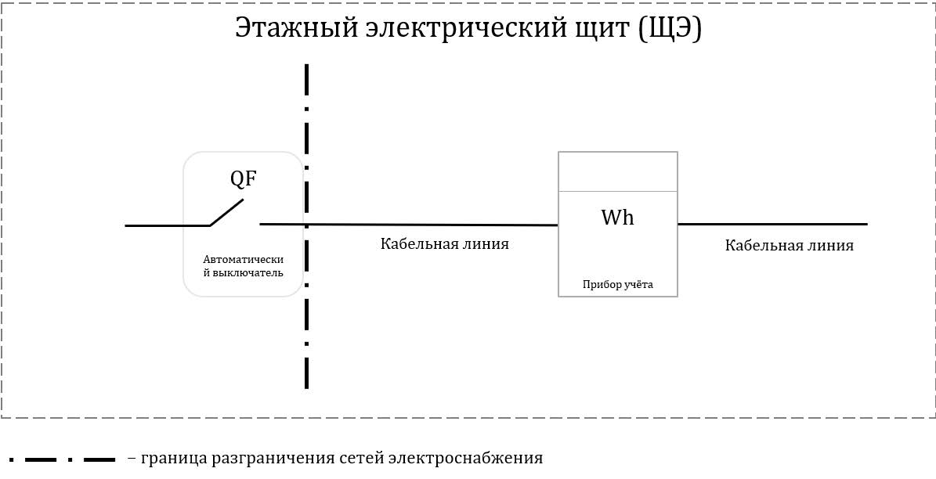

|  |
| --- |
| Приложение № 2 |
| к договору на оказание услуг по обслуживанию МКД |
| по адресу: г. Новосибирск, ул. Сержанта Коротаева, дом 3  № СК3 от __/______________/2025 года. |

***Граница разграничения сетей водоснабжения***

Границей разграничения общих сетей водоснабжения (холодного и (или) горячего) и сетей водоснабжения каждого помещения в Доме является первый запорно-регулировочный кран на отводе внутриквартирной разводки от транзитного стояка водоснабжения.

Транзитный стояк водоснабжения и первый запорно-регулировочный кран на отводе внутриквартирной разводки от транзитного стояка обслуживает Управляющая компания.

Всю водопроводную разводку от первого запорно-регулировочного крана на отводе внутриквартирной включая разводку внутри помещения, обслуживает Собственник.

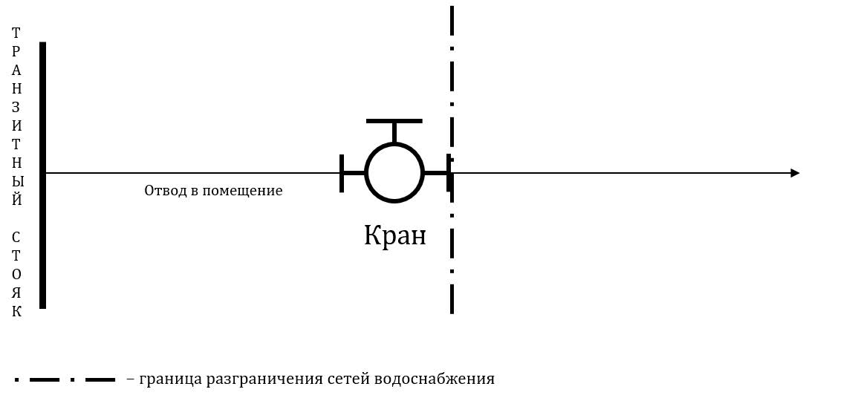

|  |
| --- |
| Приложение № 2 |
| к договору на оказание услуг по обслуживанию МКД |
| по адресу: г. Новосибирск, ул. Сержанта Коротаева, дом 3  № СК3 от __/______________/2025 года. |

***Граница разграничения сетей водоотведения***

Границей разграничения общих сетей водоотведения и сетей водоотведения в каждом помещении в Доме является точка присоединения отводящей трубы системы водоотведения помещения к тройнику транзитного стояка общедомовой системы водоотведения.

Тройник транзитного стояка водоотведения и сам стояк обслуживает Управляющая компания.

Точку присоединения системы водоотведения помещения к тройнику транзитного стояка водоотведения и всю разводку системы водоотведения в помещении обслуживает Собственник.

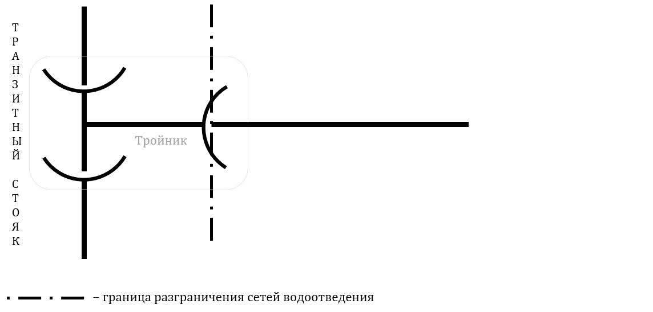

|  |
| --- |
| Приложение № 2 |
| к договору на оказание услуг по обслуживанию МКД |
| по адресу: г. Новосибирск, ул. Сержанта Коротаева, дом 3  № СК3 от __/______________/2025 года. |

***Граница разграничения сетей теплоснабжения (коллекторная (горизонтальная) разводка)***

Границей разграничения общих сетей теплоснабжения и сетей теплоснабжения в каждом помещении Дома при горизонтальной (коллекторной) системе отопления является первая запорная арматура от подающего и обратного трубопроводов теплоснабжения в коллекторном шкафу, расположенном на этажной площадке.

Коллектор, запорно-регулирующую арматуру, расположенную в коллекторном шкафу на этажной площадке, а также первый запорно-регулировочный кран на отводе внутриквартирной разводки от коллектора обслуживает Управляющая компания.

Первое резьбовое соединение, подающий и обратный трубопроводы теплоснабжения, индивидуальный прибор учёта тепловой энергии и всю теплопроводную разводку, а также радиаторы отопления внутри помещения обслуживает Собственник.

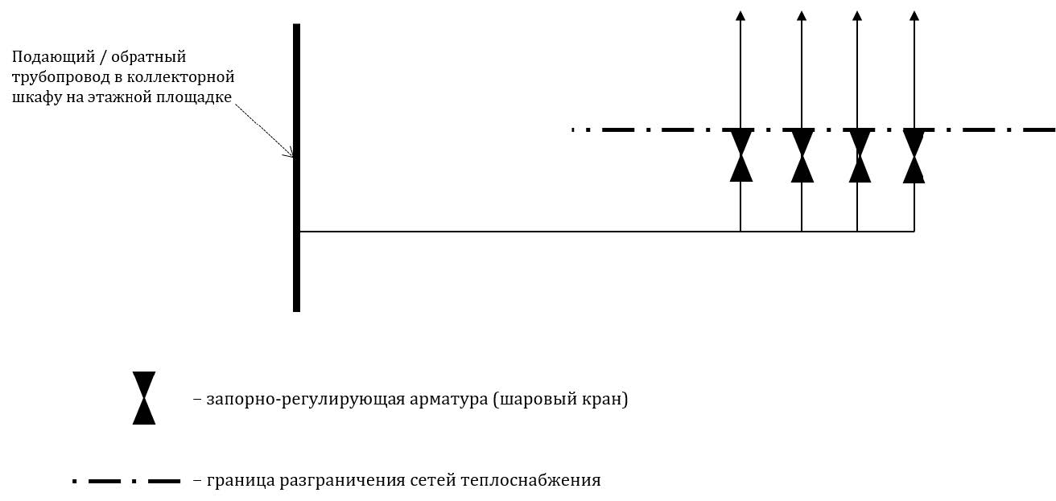

|  |
| --- |
| Приложение № 2 |
| к договору на оказание услуг по обслуживанию МКД |
| по адресу: г. Новосибирск, ул. Сержанта Коротаева, дом 3  № СК3 от __/______________/2025 года. |

***Граница разграничения сетей теплоснабжения (вертикальная (стояковая) двухтрубная разводка)***

Границей разграничения общих сетей теплоснабжения и сетей теплоснабжения в каждом помещении Дома при вертикальной (стояковой) двухтрубной системе отопления является первая запорная арматура от подающего и обратного трубопроводов теплоснабжения, проходящих в помещении Собственника. Граница разграничения сетей теплоснабжения определятся отдельно для каждого из стояков теплоснабжения в помещении Собственника.

Стояк и все отводы до запорно-регулирующей арматуры, а также запорно-регулирующую арматуру на отводе внутриквартирной разводки от стояка обслуживает Управляющая компания.

Первое резьбовое соединение, подающий и обратный трубопроводы теплоснабжения от запорно- регулирующей арматуры на отводе внутриквартирной разводки от стояка, всю теплопроводную разводку внутри помещения, а также радиаторы отопления внутри помещения обслуживает Собственник.

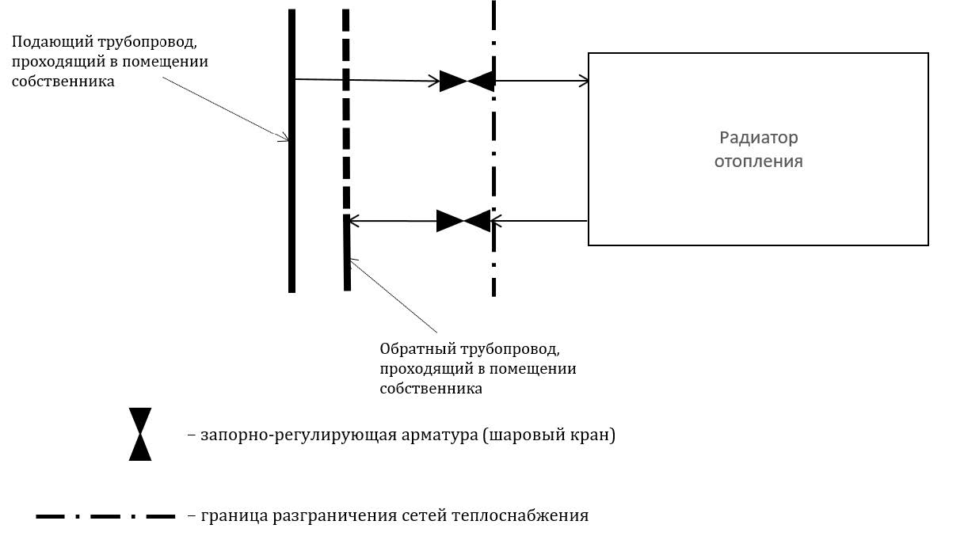

|  |
| --- |
| Приложение № 2 |
| к договору на оказание услуг по обслуживанию МКД |
| по адресу: г. Новосибирск, ул. Сержанта Коротаева, дом 3  № СК3 от __/______________/2025 года. |

***Граница разграничения сетей теплоснабжения (вертикальная (стояковая) однотрубная разводка)***

Границей разграничения общих сетей теплоснабжения и сетей теплоснабжения в каждом помещении Дома при вертикальной (стояковой) однотрубной системе отопления является первая запорная арматура от транзитного трубопровода теплоснабжения, проходящего в помещении Собственника. Граница разграничения сетей теплоснабжения определятся отдельно для каждого из стояков теплоснабжения в помещении Собственника.

Стояк и все отводы до запорно-регулирующей арматуры, а также запорно-регулирующую арматуру на отводе внутриквартирной разводки от стояка обслуживает Управляющая компания.

Первое резьбовое соединение, трубопроводы от запорно-регулирующей арматуры на отводе внутриквартирной разводки от стояка, всю теплопроводную разводку внутри помещения, а также радиаторы отопления внутри помещения обслуживает Собственник.

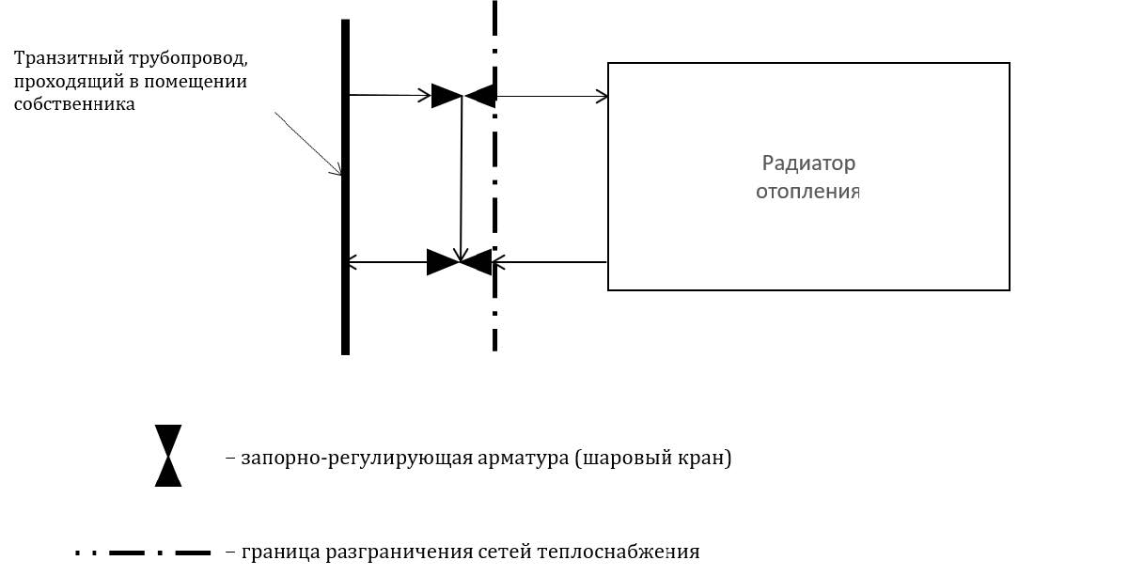

|  |
| --- |
| Приложение № 2 |
| к договору на оказание услуг по обслуживанию МКД |
| по адресу: г. Новосибирск, ул. Сержанта Коротаева, дом 3  № СК3 от __/______________/2025 года. |

***Граница разграничения сетей телевещания***

Границей разграничения общих сетей телевещания и сетей телевещания в каждом помещении в Доме является точка присоединения F-коннектора отходящего в помещение TV-кабеля от разветвителя (делителя), расположенного на магистральном TV-кабеле.

Магистральный TV-кабель и разветвитель обслуживает Управляющая компания.

Отходящий к помещению TV-кабель и всю телевизионную разводку внутри помещения обслуживает Собственник.

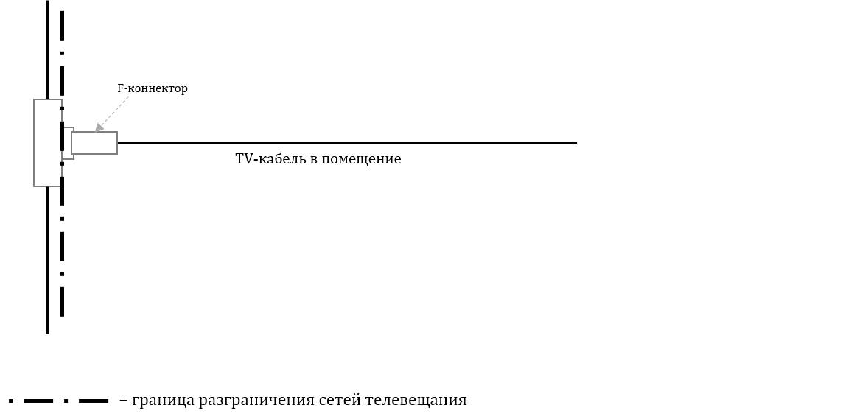

|  |
| --- |
| Приложение № 2 |
| к договору на оказание услуг по обслуживанию МКД |
| по адресу: г. Новосибирск, ул. Сержанта Коротаева, дом 3  № СК3 от __/______________/2025 года. |

***Граница разграничения сетей переговорно-замочного устройства (ПЗУ)***

Границей разграничения общих сетей переговорно-замочного устройства (ПЗУ) и сетей ПЗУ в каждом помещении в Доме является точка присоединения комбинированного аудио-видео кабеля, отходящего в помещение, к стояковому аудио-видео разветвителю в слаботочном щите на этажной площадке.

Магистральные (стояковые) кабельные трассы и аудио-видео разветвители (ДС) обслуживает Управляющая компания.

Отводящий комбинированный аудио-видео кабель к помещению и разводку внутри помещения обслуживает собственник.

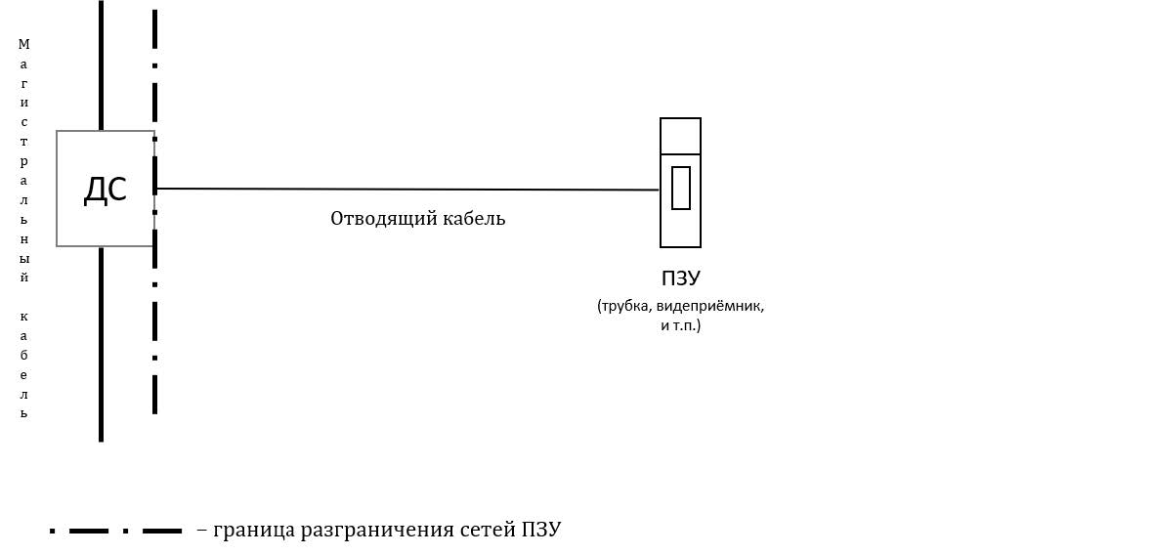

|  |
| --- |
| Приложение № 2 |
| к договору на оказание услуг по обслуживанию МКД |
| по адресу: г. Новосибирск, ул. Сержанта Коротаева, дом 3  № СК3 от __/______________/2025 года. |

Граница раздела сетей автоматической противопожарной защиты (АППЗ)

Границей раздела общих сетей автоматической противопожарной защиты (АППЗ) и сетей АППЗ каждого помещения в Доме является точка пересечения линии, проходящей по наружной стене помещения, с вводом кабельной (проводной, питающей, контрольной и т.п.) линии к противопожарным датчикам, клапанам ОЗК, и прочему оборудованию АППЗ, находящихся в помещении.

Кабельную (проводную, питающую, контрольную и т.п.) линию от ввода в помещение к противопожарным датчикам, клапанам ОЗК и прочему оборудованию АППЗ, а также сами датчики, клапаны ОЗК и прочее оборудование АППЗ, находящиеся в помещении, обслуживает Собственник.

Остальные элементы АППЗ обслуживает Управляющая компания.

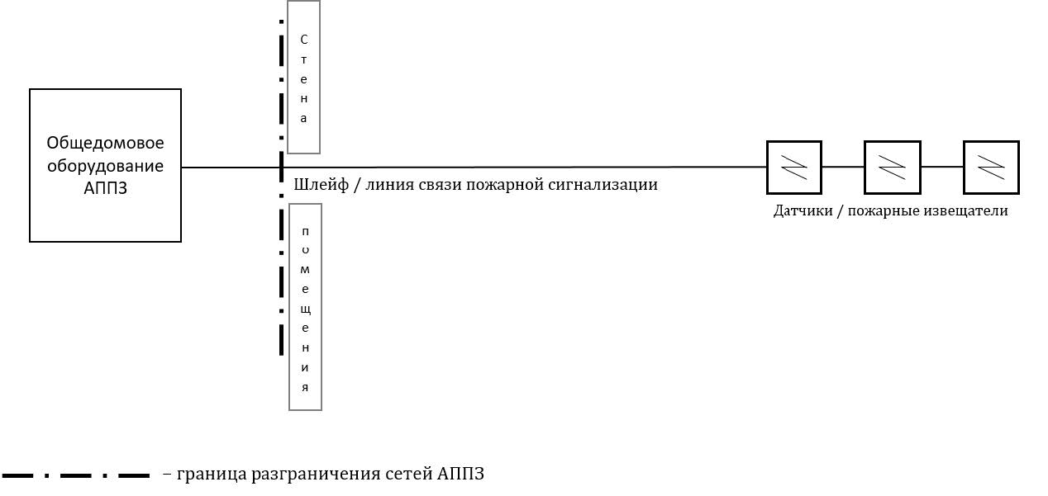

|  |
| --- |
| Приложение № 3 |
| к договору на оказание услуг по обслуживанию МКД |
| по адресу: г. Новосибирск, ул. Сержанта Коротаева, дом 3  № СК3 от __/______________/2025 года. |

Плата за содержание помещения в Доме

По истечении каждых 12 (Двенадцати) месяцев с даты установления платы за содержание жилого помещения размер такой платы подлежит индексации на официальный индекс потребительских цен на услуги за предыдущий календарный год, публикуемый Федеральной службой государственной статистики (Росстат), при условии, что размер платы за содержание жилого помещения не был изменён решением Общего собрания, либо в порядке, определённом решением Общего собрания. Порядок проведения индексации установлен пунктом 7.5 Договора.

|  |
| --- |
| Приложение № 4 |
| к договору на оказание услуг по обслуживанию МКД |
| по адресу: г. Новосибирск, ул. Сержанта Коротаева, дом 3  № СК3 от __/______________/2025 года. |

Акт №

приёмки выполненных управляющей организацией непредвиденных неотложных работ (услуг) по содержанию и (или) ремонту общего имущества в многоквартирном доме

|  |  |
| --- | --- |
| г. Новосибирск | « » 20 г. |

Собственники помещений в многоквартирном доме (далее – ***Собственник***), расположенном по адресу: **г. Новосибирск, ул. ____________________, дом ____,** (далее – ***Дом***) в лице председателя Совета многоквартирного дома

, являющегося собственником квартиры № в Доме, действующего на основании решения общего собрания собственников помещений в многоквартирном доме (Протокол № от ), с одной стороны, и

Общество с ограниченной ответственностью **«Управляющая компания «Черёмушки»** (ОГРН 1145476007731) (далее – ***Управляющая компания***) в лице директора

, действующего на основании Устава, с другой стороны (далее вместе – ***Стороны***), с другой стороны,

в соответствии с пунктом 9.3 Договора управления многоквартирным домом № ______ составили настоящий акт приёмки выполненных управляющей организацией неотложных работ (услуг) по содержанию и (или) ремонту общего имущества в многоквартирном доме (далее – ***Акт***) о нижеследующем:

1. Управляющей организации выполнены, а Собственником приняты следующие непредвиденные неотложные работы (услуги) по содержанию и (или) ремонту общего имущества в Доме:

|  |  |  |  |  |  |
| --- | --- | --- | --- | --- | --- |
| **№** | **Наименование работы (услуги)** | **Причины выполнения работы (услуги)** | **Сроки выполнения работы (оказания услуги)** | **Объем выполненных работ (оказанных услуг)** | **Стоимость работы (услуги) (руб., в т.ч. НДС, если применимо)** |
|  |  |  |  |  |  |
|  |  |  |  |  |  |
| **Всего:** | | | | |  |

1. Работы (услуги) выполнены в полном объёме с надлежащим качеством.
2. Акт составлен в 2 (Двух) экземплярах, имеющих равную юридическую силу – по одному для каждой из Сторон.
3. **Подписи Сторон**

|  |  |
| --- | --- |
| ***Управляющая компания*** | ***Собственник*** |

_______________/________________/ __________________/______________/

|  |
| --- |
| Приложение № 5 |
| к договору на оказание услуг по обслуживанию МКД |
| по адресу: г. Новосибирск, ул. Сержанта Коротаева, дом 3  № СК3 от __/______________/2025 года. |
|  |

|  |  |  |  |  |  |
| --- | --- | --- | --- | --- | --- |
| **№** | **№ кв.** | **Ф.И.О. собственника** | **Общая площадь помещения (кв.м.)** | **Дата** | **Подпись** |
| **1** |  |  |  |  |  |
| **2** |  |  |  |  |  |
| **3** |  |  |  |  |  |
| **4** |  |  |  |  |  |
| **5** |  |  |  |  |  |
| **6** |  |  |  |  |  |
| **7** |  |  |  |  |  |
| **8** |  |  |  |  |  |
| **9** |  |  |  |  |  |
| **10** |  |  |  |  |  |
| **11** |  |  |  |  |  |
| **12** |  |  |  |  |  |
| **13** |  |  |  |  |  |
| **14** |  |  |  |  |  |
| **15** |  |  |  |  |  |
| **16** |  |  |  |  |  |
| **17** |  |  |  |  |  |
| **18** |  |  |  |  |  |
| **19** |  |  |  |  |  |
| **20** |  |  |  |  |  |
| **21** |  |  |  |  |  |
| **22** |  |  |  |  |  |
| **23** |  |  |  |  |  |
| **24** |  |  |  |  |  |
| **25** |  |  |  |  |  |
| **26** |  |  |  |  |  |
| **27** |  |  |  |  |  |
| **28** |  |  |  |  |  |
| **29** |  |  |  |  |  |
| **30** |  |  |  |  |  |
| **31** |  |  |  |  |  |
| **32** |  |  |  |  |  |
| **33** |  |  |  |  |  |
| **ИТОГО:** | |  |  |  |  |

|  |  |  |  |  |  |  |
| --- | --- | --- | --- | --- | --- | --- |
| **ОТЧЕТ** | | | | | | |
| **об использовании средств собственников, направленных на расходы по управлению и содержанию общего имущества МКД № ____ по ул. _______________________________ за 20___ год** | | | | | | |
| **Характеристика на начало года** | | |  |  |  | Табл.1 |
| **Общая площадь, м2** | **в том числе** | | | | | |
| **Частная собственность,м2** | | | **Общедолевая собственность МОП** | | |
| **жилая** | **нежилая** | **Всего** | **для ОДН по электроэнергии** | **для ОДН по ХВС, ГВС** | |
|  |  |  |  |  |  | |
|  |  |  |  |  |  |  |
| **Финансирование собственниками:** | | |  |  |  | Табл.2 |
| **Перечень работ и услуг** | | | **Задолженность собственников по платежам на начало периода, руб.** | **Начислено, руб.** | **Оплачено, руб.** | **Задолженность собственников по платежам на конец периода, руб.** |
| Содержание жилья | | |  |  |  |  |
| Обслуживание лифтов | | |  |  |  |  |
| Коммунальная услуга Электроэнергия МОП | | |  |  |  |  |
| Услуги банков по приему платежей (Система Город) | | |  |  |  |  |
| **ИТОГО:** | | |  |  |  |  |
|  |  |  |  |  |  |  |
| **Использование средств собственников:** | | | |  |  | Табл.3 |
| **Перечень работ и услуг** | | | | | **Годовая стоимость работ и услуг, руб.** | |
| 1. Работы и услуги по содержанию | | | | |  | |
| 1.1. Техническое обслуживание | | | | |  | |
| 1.2. Аварийно-ремонтное обслуживание | | | | |  | |
| 1.3. Уборка придомовой территории | | | | |  | |
| 1.4. Уборка помещений МОП | | | | |  | |
| 1.5. Дератизация и дезинсекция | | | | |  | |
| 1.6. Обслуживание и эксплуатация общедомовых приборов учета | | | | |  | |
| 1.7. Техническое обслуживание лифтов | | | | |  | |
| 1.8. Электроэнергия ОДН | | | | |  | |
| 1.9. Обслуживание противопожарной автоматики | | | | |  | |
| 1.10. Управление многоквартирным домом | | | | |  | |
| 1.11. Комиссия системы Город | | | | |  | |
| **Итого** | | | | |  | |
|  |  |  |  |  |  |  |
| **Дополнительные работы, выполненные УК не относящиеся к текущему содержанию** | | | | | | |
| **Вид работ** | | **Период проведения** | | | | **Сметная стоимость, руб.** |
|  | |  | | | |  |
|  | | **ИТОГО:** | | | |  |
|  |  |  |  |  |  |  |

|  |
| --- |
| Приложение № 6 |
| к договору на оказание услуг по обслуживанию МКД |
| по адресу: г. Новосибирск, ул. Сержанта Коротаева, дом 3  № СК3 от __/______________/2025 года. |